**Федеральное государственное казённое общеобразовательное учреждение «Тверское суворовское военное училище   
Министерства обороны Российской Федерации»**

**Заседание родственных дисциплин**

**тема:**

**«Технология применения «универсальных учебных действий» на занятиях отдельной дисциплины дополнительных образовательных программ культурно-эстетической направленности»**

**составитель**

**Ким М.В.,**

**педагог дополнительного образования**

**Тверь 2014 г**

**Содержание**

|  |  |
| --- | --- |
| Введение | 3 |
| 1. Технология применения «универсальных учебных действий» на занятиях отдельной дисциплины дополнительных образовательных программкультурно-эстетической направленности | 5 |
| 2. Технология применения «универсальных учебных действий» учащихся на занятиях танцевального ансамбля  3. Технология применения «универсальных учебных действий» учащихся на занятиях вокального ансамбля  4. Технология применения «универсальных учебных действий» учащихся на занятиях ансамбля ударных инструментов | 7  8  10 |
| Заключение | 16 |
| Список использованных источников | 17 |

**Введение**

Перемены, происходящие в современном обществе, требуют ускоренного совершенствования образовательного пространства, определения целей образования, учитывающих государственные, социальные и личностные потребности и интересы. Развитие личности в системе образования обеспечивается прежде всего через формирование универсальных учебных действий, которые выступают инвариантной основой образовательного и воспитательного процесса. Овладение учащимися универсальными учебными действиями выступает как способность к саморазвитию и самосовершенствованию путем сознательного и активного присвоения нового социального опыта. Актуальность концепции «универсальных учебных действий» заключается в создании возможности самостоятельного успешного усвоения новых знаний, умений и компетентностей, включая организацию усвоения, т. е. умения учиться. Эта возможность обеспечивается тем, что универсальные учебные действия — это обобщенные способы действий, открывающие широкую ориентацию учащихся в различных предметных областях.

При изучении суворовцами дисциплин культурно-эстетической направленности, закладываются основы систематизации, классификации явлений, алгоритмов творческого мышления на основе восприятия и анализа музыкальных художественных образов, что определяет развитие памяти, фантазии, воображения учащихся, приводит их к поиску нестандартных способов решения проблем. Развитие вышеперечисленных способностей необходимо в любой созидательной сфере человеческой деятельности, делает жизнь человека одухотворенной, яркой, интересной, разумной.

**Цели занятий:**

Формирование музыкальной культуры как неотъемлемой части духовно-нравственной культуры обучающихся, грамотному овладению инструментом, передачи своих чувств и эмоций при исполнении музыкальных произведений.

**Задачи занятий:**

1. предоставление воспитаннику необходимых условий для проявления творческой инициативы;
2. формирование в процессе обучения игре на музыкальных инструментах таких качеств как: целеустремленность, интерес и трудолюбие;
3. развитие творческих способностей путем самостоятельного разучивания музыкальных произведений и выразительного их исполнения.

**Задачи** дополнительного образования суворовцев культурно-эстетической направленности формулируются на основе целевой установки:

- *воспитание интереса и любви к искусству, художественного вкуса, чувства музыки как основы музыкальной грамотности;*

- *развитие активного, прочувственного и осознанного восприятия суворовцами лучших образцов мировой музыкальной культуры прошлого и настоящего и накопление на его основе багажа музыкальных впечатлений, интонационно – образного словаря, формирование знаний о музыке, опыта музицирования, вокального исполнительства, пластики и хореографии, необходимых для ориентации ребенка в сложном мире музыкального искусства.*

***Содержание программ отдельной дисциплины дополнительных образовательных программ культурно-эстетической направленности*** *базируется на нравственно – эстетическом, интонационно – образном, жанрово – стилевом постижении суворовцами основных пластов музыкального искусства (фольклор, музыка религиозной традиции, золотой фонд классической музыки, сочинения современных композиторов) в их взаимодействии с произведениями других видов искусства.*

**1. Технология применения «универсальных учебных действий» на занятиях отдельной дисциплины дополнительных образовательных программ культурно-эстетической направленности**

В широком значении термин «универсальные учебные действия» означает умение учиться, т.е. способность субъекта к саморазвитию и самосовершенствованию путем сознательного и активного присвоения нового социального опыта.

В более узком (собственно психологическом значении) термин «универсальные учебные действия» можно определить как совокупность способов действий учащегося (а также связанных с ними навыков учебной работы), обеспечивающих его способность к самостоятельному усвоению новых знаний и умений, т.е. умения учиться, включая организацию этого процесса.

На занятиях педагогов дополнительного образования используются разнообразные виды музыкально-практической деятельности учащихся как основы формирования универсальных учебных действий.

К ним относятся:

* восприятие музыки и размышления о ней;
* ансамблевое, сольное пение;
* музицирование (включая игру на различных инструментах);
* музыкально-ритмические движения и интонирование, выявление ассоциативно-образных связей музыки с другими видами искусств;
* проектно-исследовательская деятельность учащихся, использование информационно-коммуникационных технологий и электронных образовательных ресурсов, самообразование, саморазвитие в области музыкальной культуры и искусства;
* применение разнообразных способов творческой деятельности вне урока, в системе воспитательной работы;
* перенесение полученных знаний, способов деятельности в досуговую сферу в виде концертной деятельности.

Классификация универсальных учебных действий (УУД):

* 1. Личностные УУД: понимание социальных функций музыки (познавательной, коммуникативной, эстетической и др.)  в жизни людей, общества, в своей жизни.
  2. Познавательные УУД: устойчивое представление о содержании, форме, языке музыкальных произведений различных жанров, стилей народной и профессиональной  музыки в ее связях с другими видами искусства; усвоение словаря музыкальных терминов и понятий в процессе восприятия, размышлений о музыке, музицирования, проектной деятельности; применение полученных знаний о музыке и музыкантах, о других видах искусства в процессе самообразования, внеурочной творческой деятельности.
  3. Регулятивные УУД:самостоятельный выбор целей и способов решения учебных задач (включая интонационно-образный и жанрово-стилевой анализ сочинений) в процессе восприятия и исполнения музыки различных эпох, стилей, жанров, композиторских школ.
  4. Коммуникативные УУД:решение учебных задач в процессе сотрудничества с одноклассниками, учителем в процессе музыкальной, художественно-творческой, исследовательской деятельности; формирование способности вступать в контакт, высказывать свою точку зрения, слушать и понимать точку зрения собеседника, вести дискуссию по поводу различных явлений музыкальной культуры.
  5. Информационные УУД:владение навыками работы с различными источниками информации: книгами, учебниками, справочниками, энциклопедиями, словарями, в том числе электронными, сетью Интернет; самостоятельный поиск, извлечение, систематизация, анализ и отбор необходимой для решения учебных задач информации, ее организация, преобразование, сохранение и передача.

**2. Технология применения «универсальных учебных действий» учащихся на занятиях танцевального ансамбля**

На занятиях образовательной программы «Танцевальный ансамбль», применяются следующие технологии:

Урок как технология обучения;

Эвристическое обучение и др.

Через деятельность в парах, постоянных, сменных, группах разного состава, происходит развитие коммуникативных качеств личности.

В процессе изучения танца, в общении со сверстниками, происходит формирование навыков культуры поведения в различных жизненных ситуациях. Происходит формирование языка вежливости, бережного отношения к партнёрше. Правила хорошего тона, изящных манер и культура поведения в обществе популяризуются на таких мероприятиях как суворовский и светский балы.

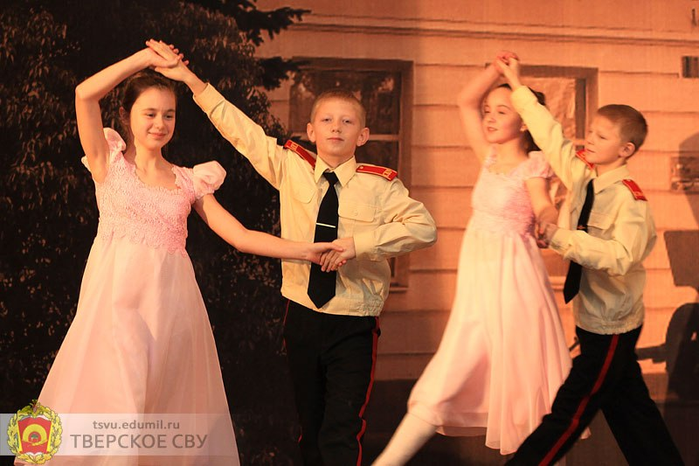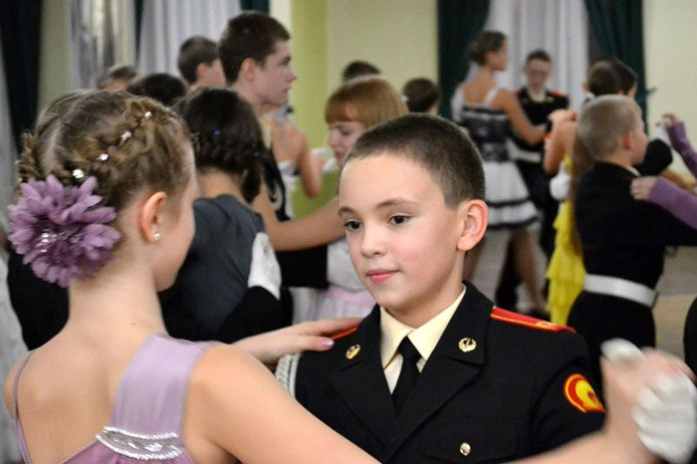

В технологии Эвристического обучения танцевального искусства, педагоги дополнительного образования применяют такие универсальные учебные действия, как: умения слушать и слышать, а также отбирать информацию, посредством коллективного обсуждения проблемы, или исполнения той или иной комбинации. В процессе обсуждения формируются умение анализировать увиденное, высказывания своего мнения, оценки и принятого решения.

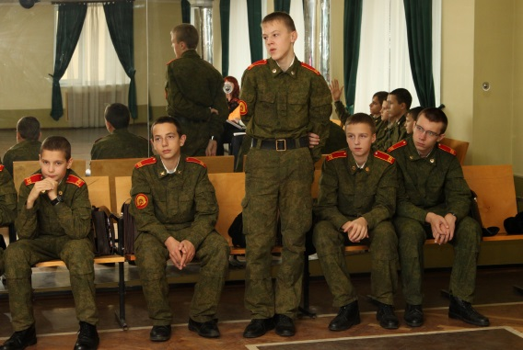 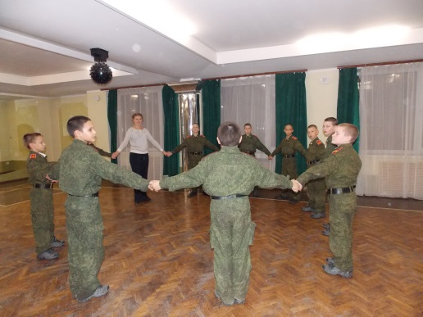

1. **Технология применения «универсальных учебных действий» учащихся на занятиях вокального ансамбля**

На занятиях вокального ансамбля, универсальные учебные действия направлены на достижение следующих результатов:

- развитие художественного вкуса и интереса к вокальному искусству;

- умение воспринимать музыку и выражать свое отношение к музыкальным произведениям классических композиторов и композиторов эстрадной и популярной музыки;

- формирование интереса к музыкальным занятиям;

- понимание эмоциональной силы музыки  и формирование умения распознавать и эмоционально откликаться на выразительные особенности музыки;

- формирование умения ориентироваться в культурном многообразии окружающей действительности;

- формирование исполнительских навыков пения, воплощение характера произведения в своем исполнении;

- осознание необходимости выполнять свое любимое дело на высоком, виртуозном уровне, пытаясь эмоционально самовыражаться.

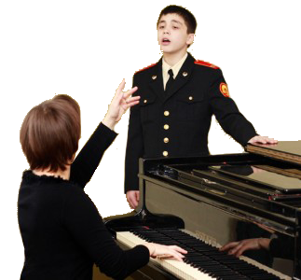

На первых уроках знакомства с изучаемыми произведениями применяются следующие универсальные учебные действия:

- познавательные УУД, которые включают в себя расширение представлений о великих мастерах и исполнителях музыки; овладение элементами и навыками интонационно-образного анализа музыкального и художественного произведения; знакомство с музыкальным жанром крупной формы и пьесы;

- личностные УУД, формирующие интерес к данным музыкальным произведениям;

- регулятивные УУД, которые представляют собой умение слушать и анализировать характер музыкального произведения, записывать своё исполнение на электронные носители, а затем самостоятельно корректировать его, стремясь к более совершенному воспроизведению;

- коммуникативные УУД, благодаря которым у учащегося формируется умение выслушивать замечания педагога и выражать собственное суждение по поводу технического и художественного исполнения произведения (динамики, фразировки, интонации);

- информационные УУД - для знакомства с музыкальным материалом прослушивание изучаемых произведений в исполнении педагога, а также в электронном виде на музыкальных носителях. Посещение концертов в филармонии является необходимым этапом в освоении музыкальных произведений.

Ведущую роль в формировании универсальных учебных действий играет подбор содержания, разработка конкретного набора наиболее эффективных, ярких и интересных ученикам учебных заданий, таких как пение в ансамбле, участие в роли исполнителя с хоровыми коллективами в районных и городских конкурсах.

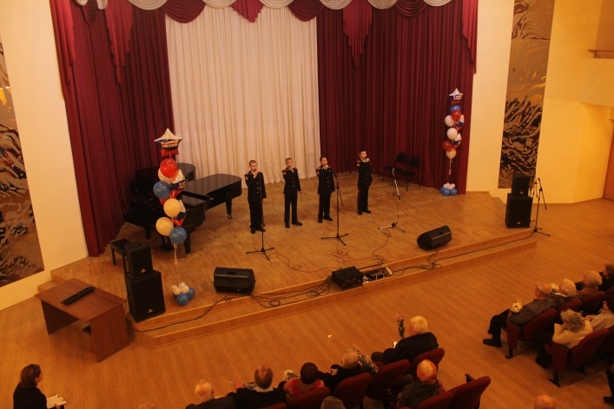

**3. Технология применения «универсальных учебных действий» учащихся на занятиях ансамбля ударных инструментов**

На занятиях ансамбля ударных инструментов, универсальные учебные действия в основном направлены на создание постоянно действующего творческого коллектива и выявление одарённых детей.

Одним из методов выявления на занятии одарённых детей является наблюдение. При подходе к одаренному ребенку нельзя обойтись без наблюдений за его индивидуальными проявлениями. Чтобы судить об его одаренности, нужно выявить то сочетание психологических свойств, присуще именно ему, которое получаем путем разносторонних наблюдений. Существует естественный эксперимент, когда, например, на занятиях ансамбля, организуется нужная для исследования обстановка, которая является для ребенка совершенно привычной и, когда он может и не знать, что за ним специально наблюдают. Признаки одаренности ребенка важно наблюдать и изучать в развитии.

На что же должен обратить внимание педагог при работе с музыкально-одарёнными детьми?

Прежде всего, надо постараться создать на уроке благоприятную моральную атмосферу взаимопонимания. Во время общения на уроках и внеурочной деятельности, педагогу необходимо постоянно стимулировать ребёнка к творчеству во всех его проявлениях. По своей природе детское творчество синтетично и часто носит импровизационный характер. Оно дает возможность значительно полнее судить об индивидуальных особенностях и своевременно выявить способности у детей. К примеру, во время проведения разыгрывания можно предложить любому ребенку придумать своё упражнение и предложить его исполнить всей группе.

При занятиях творческой деятельностью развиваются творческие способности. Способности – это то, что не сводится к знаниям и навыкам, но обеспечивает их быстрое приобретение, закрепление и эффективное использование на практике. Только благодаря постоянным упражнениям, связанным с систематическими занятиями, мы поддерживаем и развиваем способности у детей.

**Основные музыкальные способности, которые необходимо развивать у детей:**

***- эмоциональный отклик на музыку*** – способность чувствовать характер, настроение музыкального произведения; способность к переживанию в форме музыкальных образов; способность к творческому восприятию музыки;

- ***музыкальный слух***-способность вслушиваться, сравнивать оценивать наиболее яркие средства музыкальной выразительности;

- ***ладовое чувство***-способность чувствовать эмоциональную выразительность звуковысотного движения;

- ***чувство ритма*** - способность активно двигательного переживания музыки, ощущение его воспроизведения.

**Личностные учебные действия** на занятиях ансамбля ударных инструментов выражаются в стремлении реализации своего творческого потенциала, готовности выражать и отстаивать свою эстетическую позицию; в формировании ценностно-смысловых ориентаций и духовно-нравственных оснований, развитии самосознания, позитивной самооценки и самоуважения, жизненного оптимизма.

***Они обеспечивают:***

* *осознание своей этнической и национальной принадлежности в процессе освоения вершинных образцов отечественной музыкальной культуры, понимания ее значимости в мировом музыкальном процессе;*
* *формирование уважительного отношения к культуре разных народов на основе знакомства с их музыкальными традициями;*
* *формирование представлений о нравственных нормах, развитие доброжелательности и эмоциональной отзывчивости, сопереживания чувствам других людей на основе восприятия произведений мировой музыкальной классики, их коллективного обсуждения и интерпретации в разных видах музыкальной исполнительской деятельности;*
* *формирование мотивации к музыкальному творчеству, целеустремленности и настойчивости в достижении цели в процессе создания ситуации успешности музыкально-творческой деятельности учащихся.*

**Регулятивныедействия** обеспечивают организацию учащимся своей учебной деятельности. На занятиях ансамбля учащимся важно ясно представлять цел, а именно, что музыкальное произведение, представляющее настоящее искусство, – это мысль, выраженная в виде звуков, которая провозглашает духовно-нравственные ценности человечества.

***Они обеспечивают***  *учащимся возможность научиться:*

* *принимать и сохранять учебные цели и задачи, в соответствии с ними планировать, контролировать и оценивать собственные учебные действия;*
* *договариваться о распределении функций и ролей в совместной музыкальной деятельности;*
* *осуществлять взаимный контроль, адекватно оценивать собственное поведение и поведение окружающих;*
* *прогнозировать содержание музыкального произведения по его названию и жанру;*
* *предвосхищать композиторские решения по созданию музыкальных образов, их развитию и взаимодействию в музыкальном произведении;*
* *мобилизации сил и волевой саморегуляции в ходе приобретения опыта коллективного публичного выступления и при подготовке к нему.*

**Познавательные универсальные действия** на занятиях ансамбля: сравнение, анализ, обобщение, построение рассуждений, выдвижение предположений и подтверждающих их доказательств; адекватное восприятие музыкальных произведений, осознание многозначности содержания их образов, существования различных интерпретаций одного произведения; выполнение творческих задач, не имеющих однозначного решения; реализация собственных творческих замыслов, подготовка своего выступления и само выступление с аудио-, видео - и графическим сопровождением; удовлетворение потребности в культурно-досуговой деятельности, в расширении и углублении знаний в области музыкального искусства.

**Они обеспечивают** *учащимся умение:*

* *слушать собеседника и вести диалог; участвовать в коллективном обсуждении, принимать различные точки зрения на одну и ту же проблему; излагать свое мнение и аргументировать свою точку зрения понимать сходство и различие разговорной и музыкальной речи;*
* *понимать композиционные особенности устной (разговорной, музыкальной) речи и учитывать их при построении собственных высказываний в разных жизненных ситуациях;*
* *приобрести опыт общения со слушателями в условиях публичного предъявления результата творческой музыкально-исполнительской деятельности*
* *создавать музыкальные произведения на поэтические тексты и публично исполнять их сольно или при поддержке одноклассников.*

**Коммуникативные универсальные действия** обеспечивают возможности сотрудничества: умение слышать, слушать и понимать партнера, планировать и согласованно выполнять совместную деятельность, распределять роли, взаимно контролировать действия друг друга, уметь договариваться, вести дискуссию, правильно выражать свои мысли, оказывать поддержку друг другу и эффективно сотрудничать как с педагогом, так и со сверстниками.

**К ним относятся:**

* *планирование учебного сотрудничества с учителем и сверстниками – определение цели, функций участников, способов взаимодействия;*
* *постановка вопросов — инициативное сотрудничество в поиске и сборе информации;*
* *управление поведением партнёра — контроль, коррекция, оценка его действий;*
* *умение с достаточной полнотой и точностью выражать свои мысли в соответствии с задачами и условиями коммуникации;*
* *дают возможность каждому обучающемуся интегрироваться в группу сверстников и строить продуктивное взаимодействие и сотрудничество со сверстниками и взрослыми.*

В заключении хотелось бы отметить, то, что не всегда одаренный ребенок может проявить свои способности сам, активно их демонстрируя. Наша же задача, как педагогов, состоит в том, чтобы в различных видах деятельности, используемых на уроках помочь ребенку раскрыть свои способности в чём- либо, и потом направить его внимание в ту область деятельности, в которой способности ребенка проявились бы с большей силой. Творчески подходя к развитию различных способностей у детей, педагог сможет помочь любому ребенку реализовать себя в будущем как яркую, творчески – одарённую личность. В.А.Сухомлинский говорил: «Только эмоциональное пробуждение разума дает положительные результаты в работе с детьми», и если вдуматься в эти слова, то наверно никто не сможет отрицать, что человек живет, опираясь на различные эмоции, значит, и развивать способности ребенка нужно, тоже опираясь на них, конечно, хотелось бы, чтобы это были, лишь положительные эмоции.

**Заключение**

Способность учащегося самостоятельно успешно усваивать новые знания, формировать умения и компетентности, включая самостоятельную организацию этого процесса, т. е. умение учиться, обеспечивается тем, что универсальные учебные действия как обобщенные действия открывают учащимся возможность широкой ориентации как в различных предметных областях, так и в строении самой учебной деятельности, включающей осознание ее целевой направленности, ценностно-смысловых характеристик.

К функциям универсальных учебных действий относиться обеспечение возможностей ученика самостоятельно осуществлять такое действие как учение, ставить перед собой учебные цели, искать и использовать необходимые средства и способы их достижения, контролировать и оценивать процесс и результаты деятельности. Что особенно важно в обучении, подготовки, контроля и оценки своего творческого самовыражения.

**Список использованных источников**

1. Программы педагогов дополнительного образования культурно-эстетичесой направленности Тверского СВУ. Тверь, 2014 г.
2. Критская Н.Д., Сергеева Г.П. «Уроки музыки. Поурочные разработки. 1-4 классы. – М.: Просвещение, 2012 г.
3. Кулагина И. Возрастная психология. – М., 1997.
4. Пинчукова Е.Ф «Технологическая карта урока музыки 3 класс «Музыкальные инструменты», <http://nsportal.ru/nachalnaya-shkola/muzyka/tekhnologicheskaya-karta-uroka-muzyki-3-klass-muzykalnye-instrumenty>
5. Универсальные учебные действия. Свободная энциклопедия Википедия, <http://ru.wikipedia.org/wiki>